附件3：
教职工意见和建议网上提交流程
一、流程图
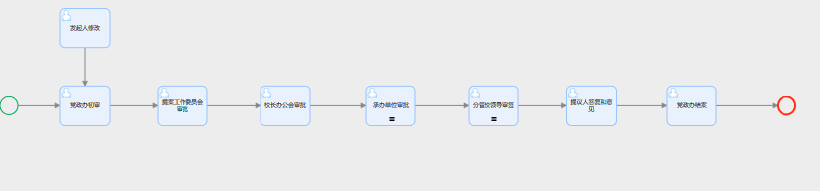
二、访问方法
使用统一身份认证账号及密码进入青岛农业大学一站式服务平台。
登录方式：https://e.qau.edu.cn/
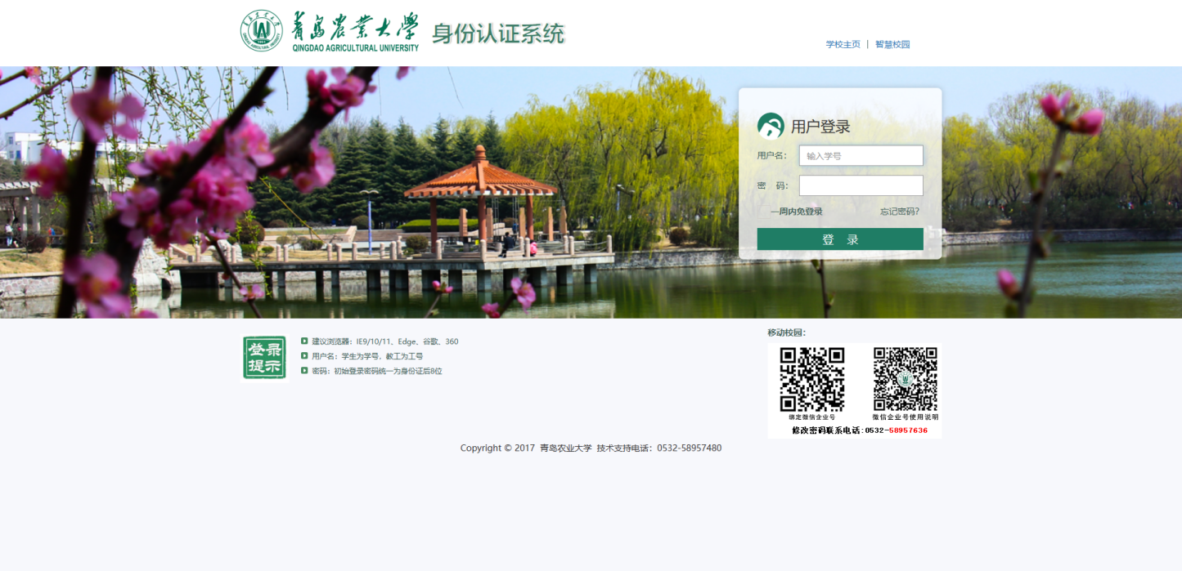

进入平台首页，在青岛农业大学网上办事大厅下的搜索框输入”教职工意见和建议表”并进入申请页面。
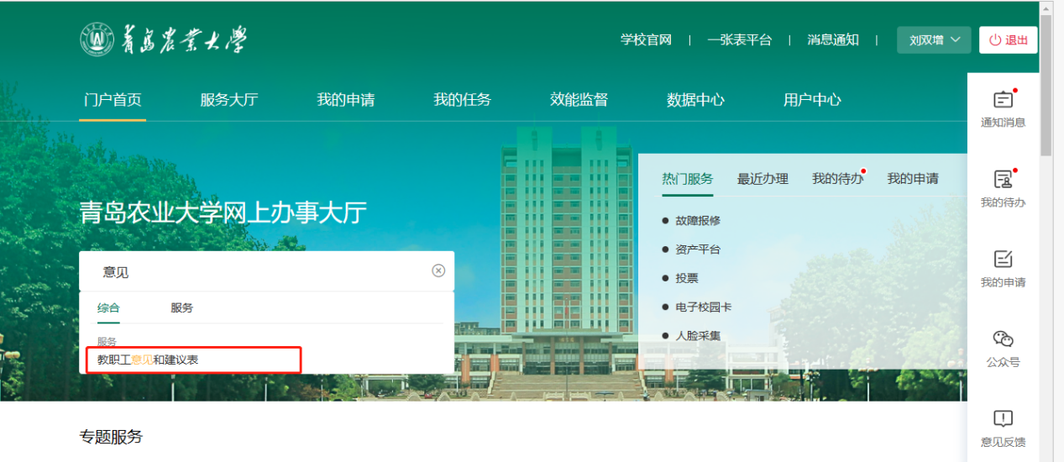
进入申请页面，点击右上角的立即申请进入报备页面。
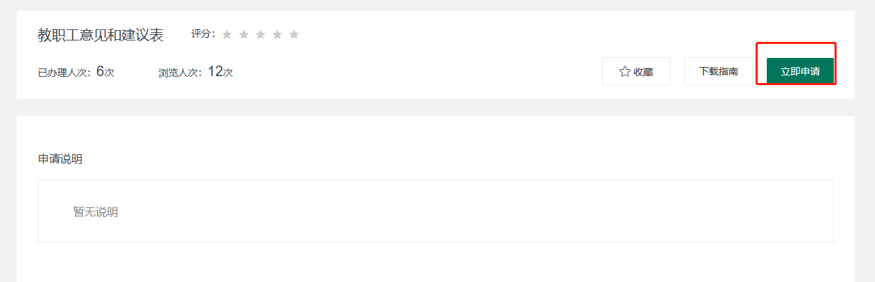
三、如何填写
进入申请页面以后，填写意见建议名称、意见建议内容等需要填写的内容以后右上角的正式提交，等待审批完成。
